Celebração

**2020**

Dia Mundial do Enfermo

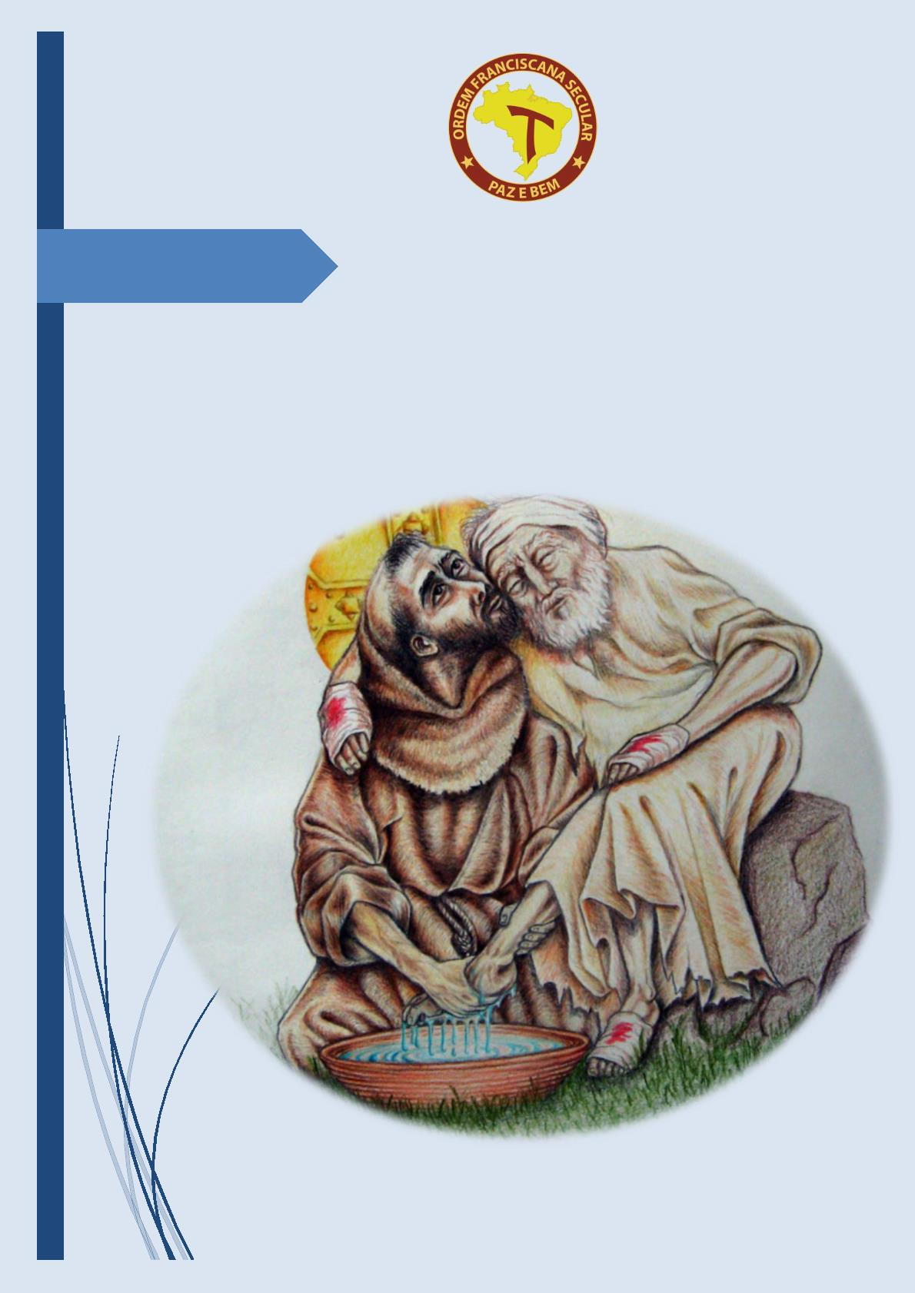

**Ordem Franciscana Secular do Brasil**

**Conselho Nacional da OFS triênio 2018-2021**

**Equipe Nacional de Formação**

Coordenação Nacional do SEI / Coordenação Nacional de Promoção Vocacional

Aos Coordenadores Regionais e Locais do SEI

Queridos Irmãos e Irmãs,

Que a paz de Cristo more em nossos corações para que possamos transmiti-la a todos, por meio de

palavras de reconciliação e atitudes onde se revelem a paciência, a humildade e a mansidão absorvidas do

Coração Sagrado de Jesus.

Lembremo-nos sempre de que somos todos filhos de Deus. Seguimos o Evangelho de Jesus Cristo, a

exemplo de Francisco de Assis. Sendo assim, nossa vocação é procurar amar, viver e sentir como Jesus

amou, viveu e sentiu. Ele nos deu de presente Maria, sua Mãe, como Mãe e Mestra, e Francisco, seu amigo

apaixonado, como guia e modelo. Portanto, façamos como nosso pai seráfico, acolhendo seus ensinamentos,

alimentando-nos de seu Corpo e Sangue, vivendo em contínua ação de graças por nossa vocação franciscana

secular.

A ação de graças não pode ser separada da ação concreta. Por

isso, o grande amor que guardamos em nossa alma, tem urgência de

se derramar sobre aquelas e aqueles que mais necessitam de

cuidados especiais: nossos irmãos e irmãs do SEI.

Fiquemos, porém, atentos! Eles precisam de nossa presença

fraterna, de nossa atenção carinhosa, de nossa alegria franciscana e nós,

carecemos de seu olhar sereno e terno, de suas palavras sábias, de seus braços

abertos para nos puxar para perto de si e nos oferecer aconchego.

Constatando essa realidade, reconheçamos em cada irmão e irmã

do SEI, o potencial de animação vocacional e busquemos ajudá-

los a descobrir que a riqueza de seu testemunho, também no

sofrimento de uma enfermidade, promove nos seus familiares,

naqueles que lhes são próximos e em nós seus irmãos e irmãs ainda

ativos, a alegria de encontrar na espiritualidade franciscana secular, um

modo de viver o “ser cristão”.

Os serviços de Promoção Vocacional e JPIC – Justiça, Paz e Integridade da Criação, em seus últimos

documentos podem nos ajudar a criar celebrações, montar roteiros de visita, discernir maneiras de viver uma

animação recíproca: Fraternidade/SEI. Busquemos conhecê-los.

Eis um trecho do documento final JPIC – Identidade, Apostolado e Profecia: “Incentivar as

Fraternidades a compreenderem os diversos níveis de dimensão caritativa: assistência, promoção,

transformação. ” Podemos, em nossas Fraternidades, ler, discutir e chegar a conclusões que enriqueçam e

animem nossas ações.

Foi-nos oferecido também o Projeto Vocacional +1, da OFS do Brasil. Elaborado pelo Irmão

Devanir Reis, Coordenador Nacional de Promoção Vocacional, e que precisa se tornar realidade. Nosso

irmão esclarece e incentiva:



*“O Artigo 45 das nossas Constituições Gerais dizem que a promoção das vocações para a Ordem é*

*dever de todos os irmãos; isto vale também para nossos jovens a mais tempo do SEI. Nossos irmãos*

*enfermos e idosos podem e devem promover vocações com a sua maneira de ser e viver no mundo,*

*acolhendo esta etapa de sua vida como uma graça Divina. Que os irmãos do SEI possam ter a alegria de*

*viver a velhice e a enfermidade sendo presença viva de Deus para o outro, animando e promovendo novas*

*vocações.”*

Saibamos que o serviço prestado com carinhosa atenção, responsabilidade e amor fraterno, são para

nós a segurança de que seremos mais tarde acolhidos com o mesmo amor e cuidados pelos nossos irmãos da

Fraternidade a que pertencemos.

Para que essa dinâmica amorosa se torne realidade, se fortaleça e nos dê muita alegria,

recomendamos:

Levar aos irmãos e irmãs do SEI, material que os mantenham informados sobre a vida

da Fraternidade e os mantenham sempre em contato com sua vocação, sentindo-se amados e

pertencentes à Fraternidade na qual conviveram fraternalmente e serviram com alegria.

Ajudá-los a perceber que sua limitação abre espaço para uma maior intimidade com o

Senhor, e sua oração cheia de fé firme resgata a esperança certa e promove a caridade perfeita

que Francisco pediu ao Crucificado de São Damião.

Na medida da organização de cada Fraternidade, que nas visitas às irmãs e aos irmãos

do SEI, envolvam irmãos/ãs formandos/as para acompanharem os professos já experientes,

promovendo e alimentando assim, a vocação desses novos irmãos/ãs que chegam à Fraternidade.

No dia 11 de fevereiro se celebra o Dia Mundial do Enfermo. A Mensagem do Papa Francisco para

esse dia, diz que *Jesus dirige este convite aos doentes e oprimidos, aos pobres cientes de dependerem de*

*Deus para a cura de que necessitam sob o peso da provação que os atingiu:* **“Vinde a mim, todos os que**

**estais cansados e oprimidos, que Eu hei de aliviar-vos”.** Essa Mensagem de nosso Papa nos ajudará a

celebrar o dia 11, dia de Nossa Senhora de Lourdes e Dia Mundial dos Enfermos, com nossos irmãos e

irmãs do SEI.

A Paz do Senhor e todo o Bem estejam sempre com todos vocês, queridos e queridas irmãs.

*Marúcia Conceição T. Conte, Coordenadora Nacional do SEI;*

*Devanir Reis, Coordenador Nacional de Promoção Vocacional;*

*Maria Aparecida Brito, Coordenadora Regional do SEI, do SE3;*

*Equipe Nacional de Formação*



**CELEBRAÇÃO PELO DIA MUNDIAL DO ENFERMO**

*(O Dia Mundial do Enfermo foi estabelecido pelo Papa São João Paulo II em 1992 e celebrado pela primeira vez no dia*

*11 de fevereiro de 1993, em Lourdes.)*

*Vivemos na gratuidade, isto é, Deus nos concede, constantemente, por generosidade paterna os*

*dons de que necessitamos. E espera que, com a mesma gratuidade, saibamos dar aos outros os dons com*

*que nos encheu. Sempre temos dons sobrando, para poder dar. Sempre temos dons faltando para poder*

*receber. Esta dependência é a forma perene da caridade.* (Frei Hugo Baggio, ofm – Feixe de Espigas).

**Canto:** À escolha da equipe de visitação

**D–** Ó Senhora de Lourdes, acolhe nossos irmãos e irmãos do SEI e apresenta-os ao teu Filho que os

convida: ***“Vinde a mim, todos os que estais cansados e oprimidos, que eu hei de aliviar-vos”.***

**Leitor 1 –** O Papa Francisco diz que, quando Jesus faz o convite “Vinde a mim”, tem diante de seus

olhos as pessoas que encontra todos os dias pelas estradas da Galileia: os simples, pobres, doentes,

pecadores, marginalizados.

**R- (Irmã/ão do SEI) –** Hoje também olha para nós e nos promete auxílio e recuperação.

**Leitor 2 –** Em sua mensagem, nosso Papa nos diz que Cristo não impõe leis, mas, na sua misericórdia,

oferece-se a si mesmo, isto é, a sua pessoa, que dá alívio.

**R- (Irmã/ão do SEI) –** Queremos, Senhor Jesus, fazer a experiência da ternura. Entra em nossa vida e

fica conosco.

**Leitor 3 –** Diz ainda Francisco que, na doença, a pessoa sente comprometida não só sua integridade

física, mas também as várias dimensões da sua vida relacional, intelectiva, afetiva, espiritual, para isso,

além das terapias, espera amparo, solicitude,

atenção, em suma, amor.

**R- (Irmã/ão do SEI) –** Agradeço, Senhor, pelos

irmãos e irmãs da minha Fraternidade de OFS,

que me visitam e me confortam com sua presença

carinhosa.

**Leitor 4 -** Diz o Papa Francisco: Queridos irmãos

e irmãs enfermos, a doença coloca-vos de modo

particular entre os “cansados e oprimidos” que

atraem o olhar e o coração de Jesus. Convida-os a

ir ter com Ele.

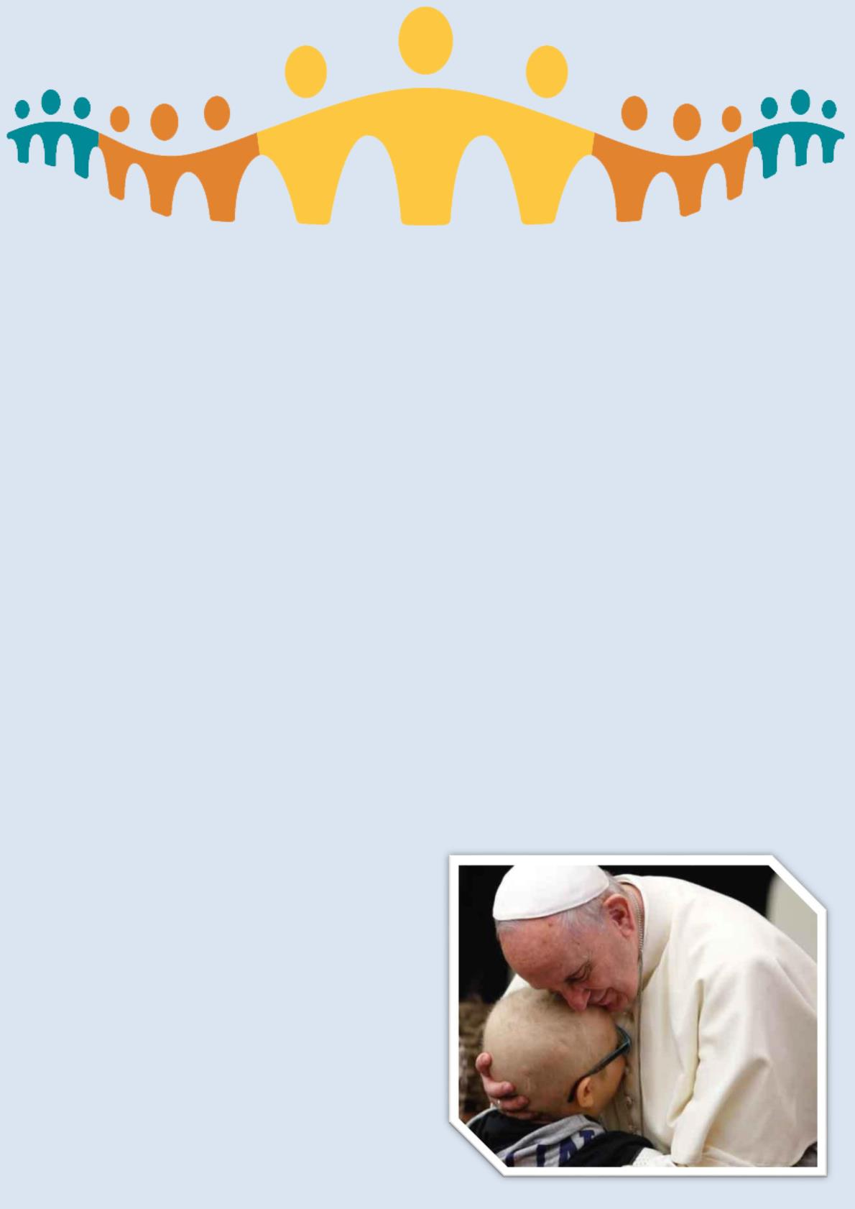

**R- (Irmã/ão do SEI) –** Jesus, do teu Coração vem a Luz, a Esperança para meu desalento.

**Leitor 5 –** Continua nosso Papa: É verdade que Cristo não nos deixou receitas, mas, com sua Paixão,

Morte e Ressurreição, liberta-nos da opressão e do mal.

**R- (Irmã/ão do SEI) –** Senhor, eu .............................., ao receber o alívio e a consolação do teu coração,

quero me tornar alívio e consolo para minha família, para minha Fraternidade. Quero assimilar do teu

coração a mansidão e a paciência.

**(Recitado pelo/a irmão/ã do SEI e por algum familiar que o represente)**

**À SENHORA DE LOURDES**

Em Lourdes, querida Senhora

Tem uma fonte bendita.

Para curar as feridas,

Nela os enfermos mergulham

Não posso ir à Lourdes, ó Mãe,

Nem mergulhar na fonte bendita,

Mas as minhas tantas feridas

É no teu coração que se curam.

Eu, ...................por ti acolhido (a)

Como filho (a) muito querido (a),

Confio no poder que te habita

E no teu olhar de ternura.

Volta teu olhar para todos nós e nos abençoa,

Senhora de Lourdes.

**D-** Vamos agora nos dar as mãos e rezar um Pai Nosso e três Ave Marias pelo nosso querido Papa

Francisco e por suas intenções.

**Canto Final-** à escolha da equipe de visitação

OBS: O canto poder ser escolhido da folha de canto enviada com celebrações anteriores.

